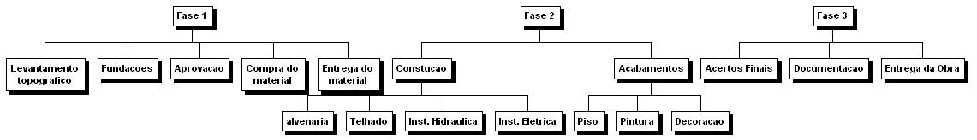

Exercício:
1). Criar o seguinte projeto com data de início prevista para próxima segunda-feira:

NOME DURAÇÃO PREDECESSORA
0 Projeto Prédio Nova Sede

- Fase 1
  - Levantamento Topográfico 5 dias
  - Fundações 30 dias 2
  - Aprovação 2 dias 3
  - Compra de Material da Obra 1 sem 4
  - Entrega do material 0 dias 5TI+10 dias

- Fase 2
  - Construção Básica
    - Alvenaria 45 dias 4;6TI+1 dia
    - Telhado 25 dias 9TI-20%
    - Inst. Hidráulicas 10 dias 9;10
    - Inst. Elétricas 12 dias 11II
  - Acabamentos
    - Piso 2 sem 11;12
    - Pintura 1 dia 14
    - Decoração 5 dias 15

- Fase 3
  - Acertos Finais 1 sem 14;15
  - Documentação 10 dias 11;12
  - Entrega da Obra 0 dias 18TI+1 sem

CADASTRO DE RECURSOS

O nosso próximo passo é cadastrar os recursos disponíveis para o projeto. Este cadastro é feito relacionando-se os recursos através da opção Planilha de Recursos.

Onde:
ID - Número sequencial do recurso

Nome - Nome do recurso

Tipo - Pode ser Trabalho (quando se controla horas de trabalho), Material (quando se trata de insumos) ou Custo (selecione esse tipo de recurso para controlar itens orçamentários, como custos de viagem, que não dependem da quantidade de trabalho ou da duração da tarefa)

Unidade do Material - Utilizado quando tipo é Material. Deve-se informar a medida de consumo do material, por exemplo: m³, kg, saco, etc.

Grupo - Utilizado para agruparmos nossos recursos.

Unid. Máxima - Quantidade máxima disponível do recurso.

Taxa Padrão - Custo de cada hora de trabalho do recurso.

Taxa H. Extra - Custo de cada hora extra de trabalho do recurso.

Custo/Uso - É um custo fixo para utilização do recurso em cada tarefa, como por exemplo uma taxa de alocação do recurso.

Acumular - Como o recurso recebe, se no fim de cada tarefa, se no início ou se será rateado.

Calendário - Base Calendário utilizado pelo recurso.

Código - Pode ser utilizado por exemplo para a matrícula do funcionário ou código do produto ou material.
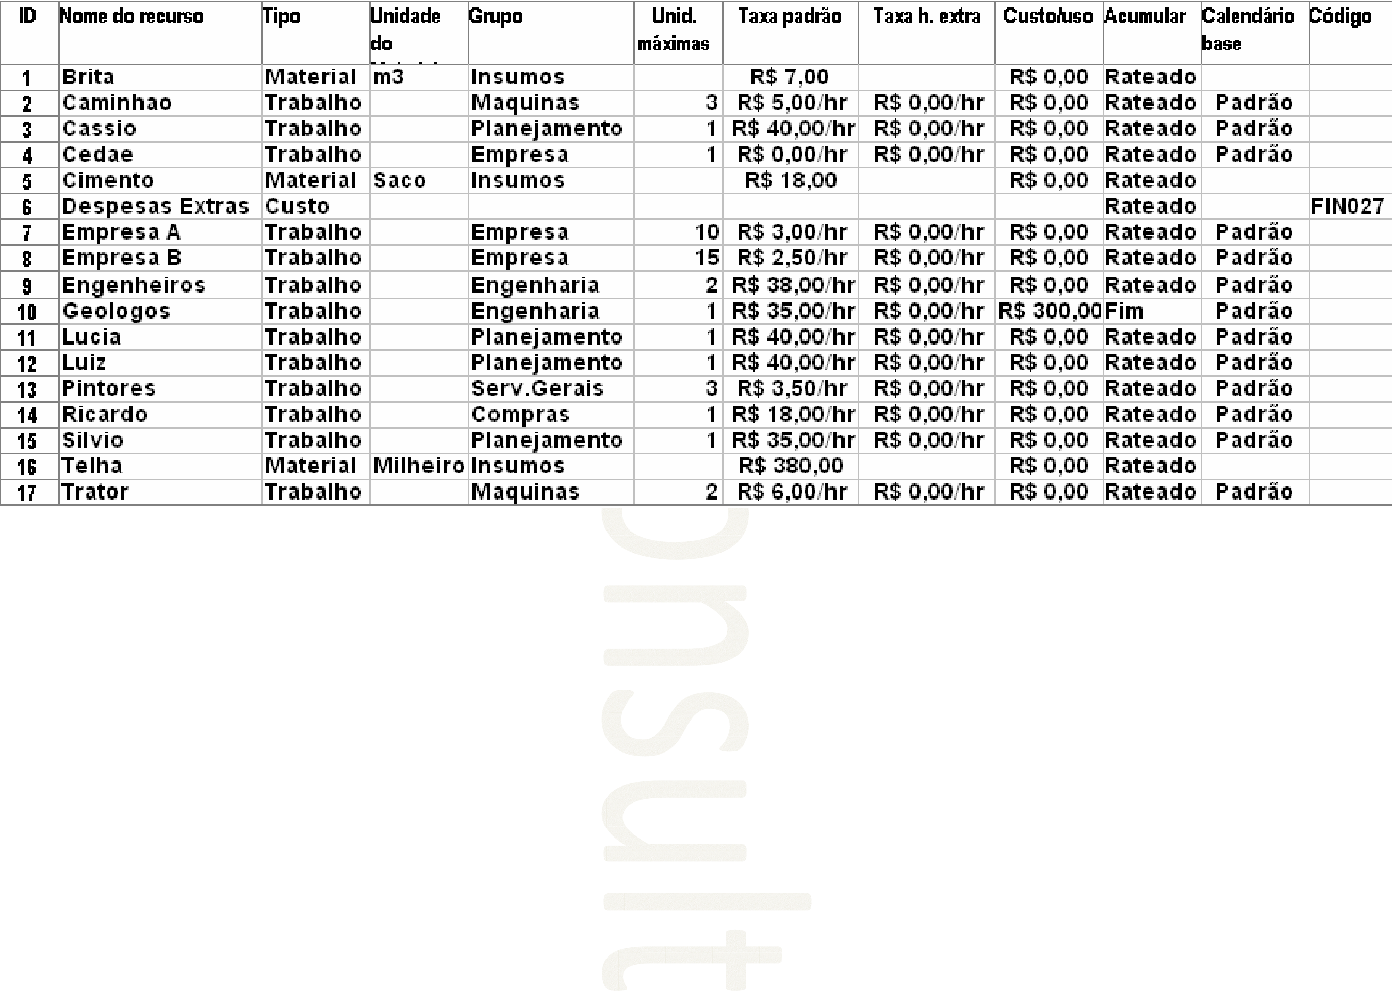

Alocação de Recursos

FASE 1
Levantamento Topográfico
Geólogo; Luiz; Engenheiros; Lúcia.
Fundações
Engenheiros; Caminhão; Trator; Cimento; Empresa A; Brita.
Aprovação
Cassio; Lucia; Engenheiros; Ricardo.

FASE 2; Despesas Extras.
Alvenaria
Engenheiros; Empresa A; Empresa B; Cimento; Trator; Caminhão; Cassio.
Telhado
Trator; Engenheiros; Cassio; Empresa A; Empresa B; Telha.
Inst. Hidráulicas CEDAE (apenas para indicar que será uma empreitada).
Lucia: 0,5 (indica que a Lúcia ficará alocada ½ período por dia para acompanhar o trabalho da CEDAE).
Inst. Elétricas
Engenheiros; Empresa B; Lucia.
Piso
Empresa B; Luiz.
Pintura
Pintores.
Decoração
Cassio; Silvio.
Acertos Finais
Empresa B.
Documentação
Luiz.
Entrega da Obra
Engenheiros.

